改进遗传算法
由上述所建的模型可知，求解CVRP的关键是合理确定车辆数以及每个车辆访问客户的路径顺序，在满足车辆载重量和客户需求约束条件的情况下使得总路程最小。这是一个整数规划问题，属于NP完全问题，不容易求得精确解，为求较好的近似解，构造遗传算法如下：
1）个体（染色体）编码
CVRP数学模型的解向量可以表示成一条长度为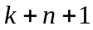的个体编码串 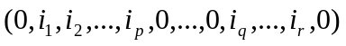，如的个体编码可以解释为：第一辆车从县局出发，经过支局5,4,3,2,1,13,后，回到县局0形成子路径1，第二辆车也从县局出发，途经支局6,7,8,9,16后回到县局，形成子路径2，第三辆车从县局出发，途经支局14,15,10,11,12后，回到支局。
2）适应度计算
利用车辆负载约束，设计惩罚函数：
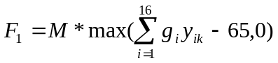 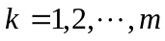 （9）
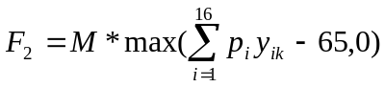 （10）
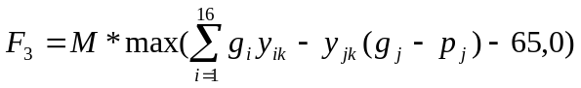 （11）
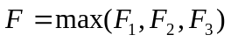 （12）
为惩罚系数，取为一个较大的正数。
采用下式作为适应度函数：
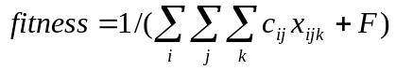 （13）
3）选择
将每代种群中的个体，按照适应度值排序，保留最佳个体，直接进入下一代种群，剩下的个体用轮盘赌法选择产生。
4）交叉
由于个体编码中有重复0，根据一般的部分匹配交叉，结果中会出现邻近两位全为0，以及个体中车辆路径条数大于或小于的非可行解。针对上述情况，将部分匹配交叉算子(PMX)进行改进，既使得子代个体良好地继承了父代个体的特征，也可以产生不同的个体。对于两个完全相同父代个体，首先改变其中一个父代个体的某段路径长度，以及另一父代个体的先后顺序，然后再通过PMX算子得到与父代不同的个体，这样可以使得种群得到更大的改变。这种交叉操作方式通过对父代个体中较好的部分路径的继承和组合来加快搜索速度。
具体方法：如果选择的两个父代个体不相同，分别在两个父代个体中选择相同的第车辆路径，比较这两段路径的长度，选择较短的路径为交换部分，进行交换，交换过后的路径结果可能有重复的支局，将原父代个体中与交换部分重复的支局，按照由小到大的顺序将其替换为不在此个体的支局，并保持父代个体的零元素位置，这样可以得到两个新的子代个体。如果选择的两个父代个体完全相同，将其中一个父代个体中用于分隔路径的0与任一非0且其相邻元素也非0的元素交换，将另一个父代个体基因串逆排，得到不相同的两个新子代个体，将这两个个体进行上述交叉操作。例如两个父代个体同时为，经过改进的交叉操作后生成子代个体，。
5）变异
随机选取个体中不同基因（支局）进行两点互换，产生一个新个体。这样对原个体有较大改动，可以达到较好的变异效果。
算法步骤：
step1 选用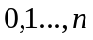编码，0为县局，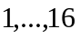代表各支局，设置终止条件和种群规模；
step2 迭代次数；随机生成初始种群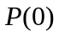；
step3 对种群中的每一个个体，计算适应度值；
step4 最优选择，保留当前适应度值最好个体；
step5 剩余个体进行轮盘赌，进行交叉和变异操作，生成下一代种群；
step6 若满足算法终止条件，则停止；否则，令迭代次数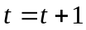，转step3。

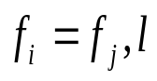
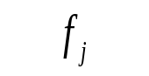
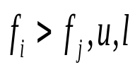
初始解
输出解
温度下降规则
算法终止规则
Metropolis准则检验
插入法
交换法
2-opt法
是
是
是
是
否
否
否
否
路径间调整
路径内调整

